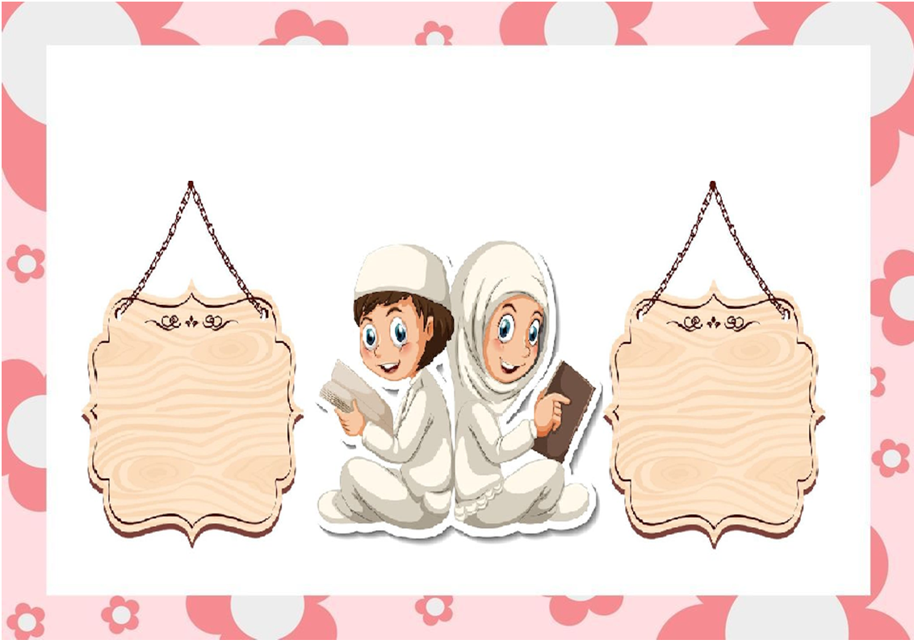
الجمهورية الجزائرية الديمقراطية الشعبية
وزارة التربية الوطنية
مديرية التربية لولاية : ................... الموسم الدراسي : 2026 - 2025
مقاطعة : ................... المستوى : الثالثة ابتدائي
ابتدائية : ................... الأستاذ (ة) : ........................
لائحة السّور القرآنية

1 سورة التكاثر 4 - سورة الزّلزلة
2 - سورة الهمزة 5 - سورة البينة
3 سورة العاديات 6- سورة القدر
4 سورة القارعة
توقيع الأستاذ(ة) : توقيع وختم السيد (ة) المدير (ة) : توقيع وختم السيد(ة) المفتش(ة):

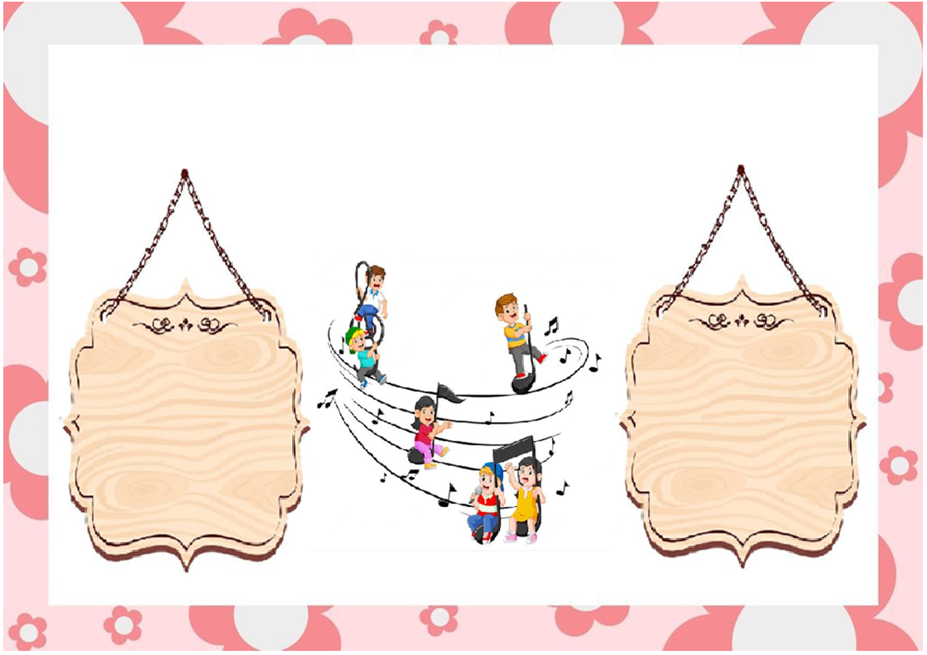
الجمهورية الجزائرية الديمقراطية الشعبية
وزارة التربية الوطنية
مديرية التربية لولاية : ................... الموسم الدراسي : 2026 - 2025
مقاطعة : ................... المستوى : الثالثة ابتدائي
لائحة المحفوظات

ابتدائية : ................... الأستاذ (ة) : ........................

1 نشيد الأبوة والطفولة 5 الفاكهاني
☺- آداب الحديث ☺- كرة القدم
2 مرحبا رمضان☺ الفتاة الجزائرية 6 المسرح ☺- النحت
3 شهيد الوطن☺- الــعلــم 7 الحاسب ☺- الـقاطرة
4 الطـبيعـة ☺- أنشودة الشجرة 8 جدي بحار☺- سندباد

توقيع الأستاذ(ة) : توقيع وختم السيد (ة) المدير (ة) : توقيع وختم السيد(ة) المفتش(ة):

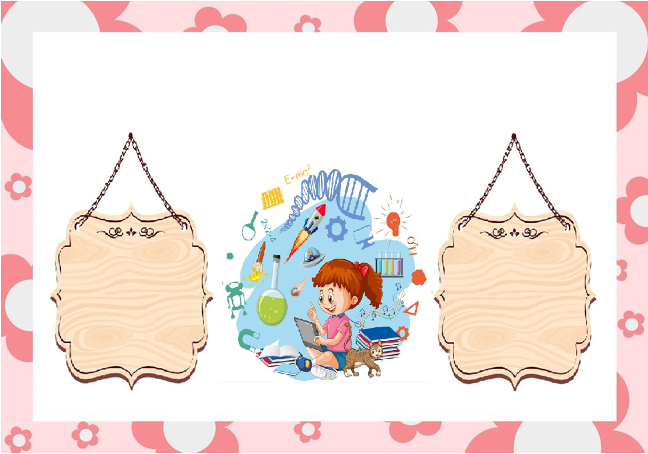

الجمهورية الجزائرية الديمقراطية الشعبية
وزارة التربية الوطنية
مديرية التربية لولاية : ................... الموسم الدراسي : 2026 - 2025
مقاطعة : ................... المستوى : الثالثة ابتدائي
لائحة المشاريع

ابتدائية : ................... الأستاذ (ة) : ........................

1 كتابة قصة 5 إعطاء تعليمات
2 إنجاز بطاقة دعوة 6 أنجز ملصقة إشهارية
3 إعداد بطاقة سيرة ذاتية 7 كتابة قصة اختراع
4 كتابة لافتات لحماية البيئة 8 كتابة أسطورة

توقيع الأستاذ(ة) : توقيع وختم السيد (ة) المدير (ة) : توقيع وختم السيد(ة) المفتش(ة):



الجمهورية الجزائرية الديمقراطية الشعبية
وزارة التربية الوطنية
مديرية التربية لولاية : ................... الموسم الدراسي : 2026 - 2025
مقاطعة : ................... المستوى : . الثالثة ابتدائي
ابتدائية : ................... الأستاذ (ة) : ........................
النسبة المئوية للحضور و الغياب

 | أكتوبر | نوفمبر | ديسمبر | جانفي | فيفري | مارس | أفريل | ماي | جوان | النسبة العامة
 | ....% | ...% | ...% | ...% | ...% | ...% | ...% | ...% | ...% | ...%
 | ...% | ...% | ...% | ...% | ...% | ...% | ...% | ...% | ...% | ...%

توقيع الأستاذ(ة) : توقيع وختم السيد (ة) المدير (ة) : توقيع وختم السيد(ة) المفتش(ة):


الجمهورية الجزائرية الديمقراطية الشعبية
وزارة التربية الوطنية
مديرية التربية لولاية : ................... الموسم الدراسي : 2026 - 2025
القائمة الاسمية للتلاميذ

مقاطعة : ................... المستوى : . الثالثة ابتدائي
ابتدائية : ................... الأستاذ (ة) : ........................
الرقم | اللقب و الاسم | تاريخ الميلاد
01
20
30
40
05
06
07
08
09
10
11
12
13
14
15
16
17
18
19
20

الرقم | اللقب و الاسم | تاريخ الميلاد
01
20
30
40
05
06
07
08
09
10
11
12
13
14
15
16
17
18
19
20

توقيع الأستاذ(ة) : توقيع وختم السيد (ة) المدير (ة) : توقيع وختم السيد(ة) المفتش(ة):
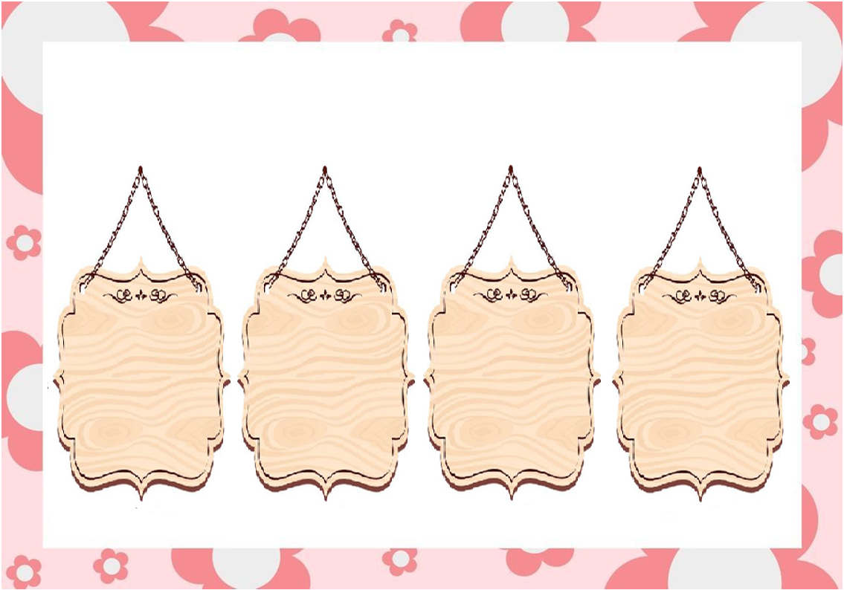
الجمهورية الجزائرية الديمقراطية الشعبية
وزارة التربية الوطنية
مديرية التربية لولاية : ................... الموسم الدراسي : 2026 - 2025
رزنامة العطل المدرسية

مقاطعة : ................... المستوى : الثالثة ابتدائي
ابتدائية : ................... الأستاذ (ة) : ........................
عطلة الخريف
عطلة الشتاء
عطلة الربيع
عطلة الصيف

................................. ................................... ................................... .....................................
................................. ................................... ................................... .....................................
................................. ................................... ................................... .....................................
................................. ................................... ................................... ....................................

توقيع الأستاذ(ة) : توقيع وختم السيد (ة) المدير (ة) : توقيع وختم السيد(ة) المفتش(ة):

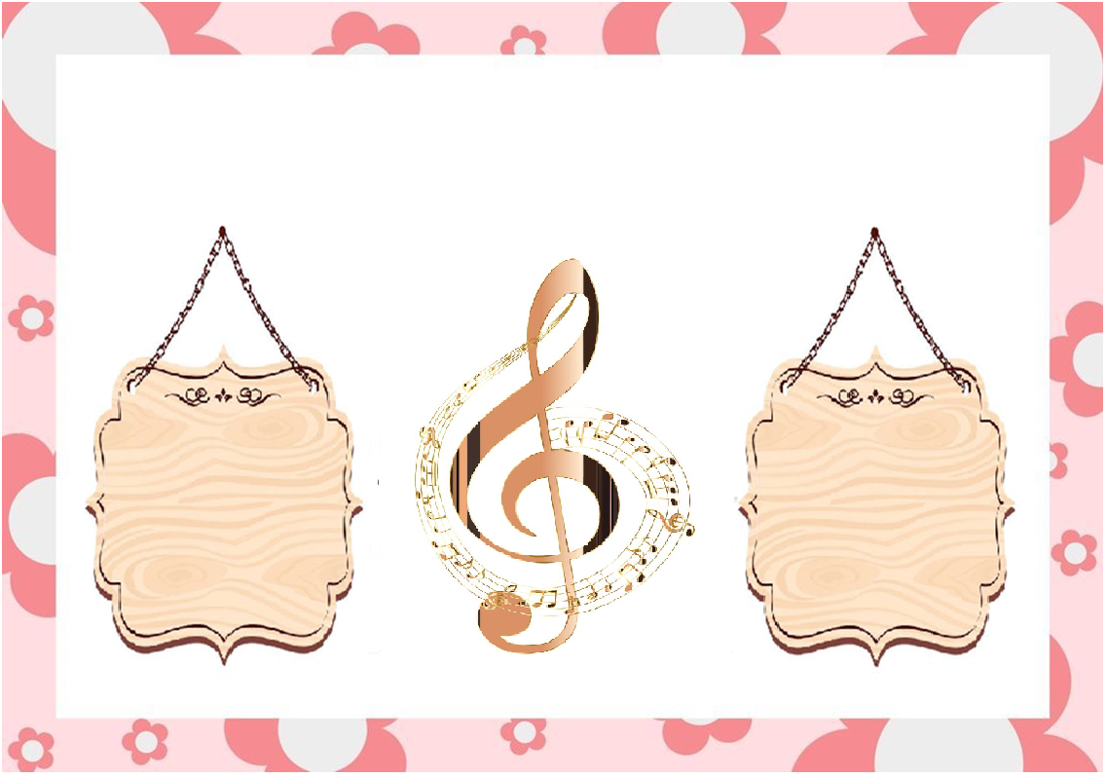

الجمهورية الجزائرية الديمقراطية الشعبية
وزارة التربية الوطنية
مديرية التربية لولاية : ................... الموسم الدراسي : 2026 - 2025
مقاطعة : ................... المستوى : الثالثة ابتدائي
لائحة الأناشيد

ابتدائية : ................... الأستاذ (ة) : ........................

1 المقطع 3 من 4 طبيبة حينا
النشيد الوطني 5 - لنا وطــن
2 الــمــاء 6- نحن أطفال صغار
3 طيري يا عصافيري 7- أمي

توقيع الأستاذ(ة) : توقيع وختم السيد (ة) المدير (ة) : توقيع وختم السيد(ة) المفتش(ة):

